- 产品简介
FC-DMS10系列智能电子哨兵是集多种传感器、控制模块、指向装置及智能算法于一体的轻型多功能、多用途、智能化光学探测设备，可以实现侦察监视、态势感知和安全预警等功能。

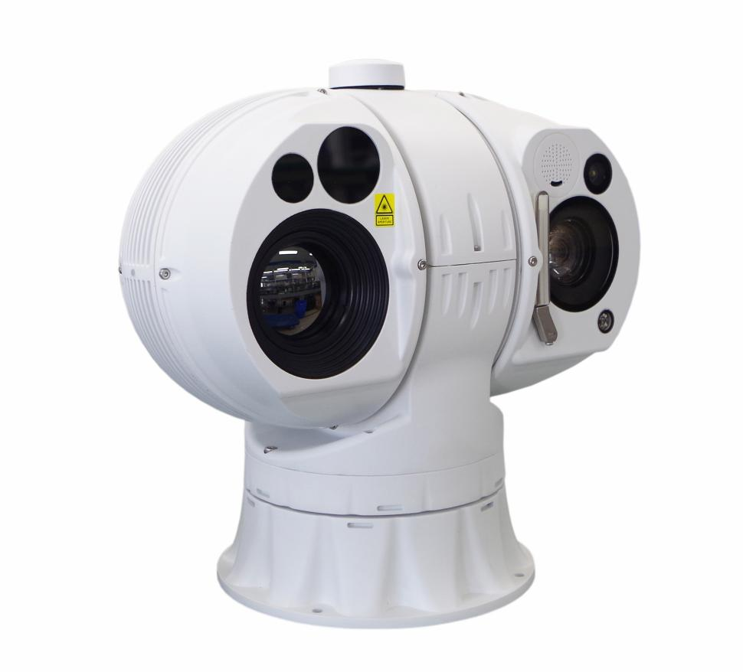
图1FC-DMS10系列智能电子哨兵
- 功能特点
- 多光谱优势互补，可满足昼夜、全天候条件下工作。
- 支持热点告警、目标检测、跟踪及设备PHM健康管理等智能化功能。
- 探警一体化设计，集成探测模块及警示模块。
- 准球形结构设计，抗风防抖性更好，成像更清晰。
- 部署灵活、操作简便、稳定可靠、易于维护。

基本参数
型号名称 | 智能电子哨兵（多光） | 智能电子哨兵（激光）
可见光 | 1. 传感器：背照式超低照度星光级CMOS  2. 分辨率：1920×1080  3. 照度：彩色:0.0005Lux；黑白：0.0001Lux；0Lux（IRON）  4. 镜头焦距：7mm～300mm/7mm～330mm 47倍光学变倍16倍数字变倍  5. 聚焦控制：手动/自动聚焦
热辐射镜头（可选） | 1. 探测器：第六代非制冷焦平面阵列VOx探测器  2. 分辨率：640×512/384×288  3. NETD：40mK（@25℃ F1.0）  4. 镜头焦距：50mm/75mm/100mm定焦  5. 强光保护：支持抗阳光损伤 | -
照 明 | 1. 激光类型：高清泛光匀化光源  2. 照明角度：3°～65°  3. 照射距离：300米 | 1. 激光类型：高清泛光匀化光源  2. 照明角度：1°～20°  3. 照射距离：1000米
 | 声光警示：内部集成高音喇叭+爆闪灯，支持自定义报警音和激光炫目警示
云 台 | 1. 旋转速度：水平：0.01°/s～100°/s；俯仰：0.01°/s～80°/s  2. 旋转范围：水平：360°连续旋转；俯仰：-90°～+90°  3. 预置位：3000个
接口 | 1. 供电接口：1路DC12V～36V  2. 通信接口：1路RJ45以太网口（支持选配4G/5G传输）
功耗 | 1. 峰值功耗：≤60W
重量  尺寸 | 1. 重量：≤10kg（含载荷）  2. 尺寸：312mm×200mm×298mm（长×宽×高）
环境  适应性 | 1. 工作温度：-40℃～60℃  2. 工作湿度：≤95% RH  3. 防护等级：IP67
定制化 | 1. 支持定制化功能开发

